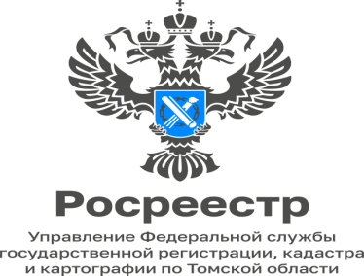

Новое в законодательстве, регулирующем порядок распоряжения общим имуществом собственников недвижимости

Изменениями, внесенными в действующее законодательство, уточнен правовой режим общего имущества собственников недвижимых вещей.
Так, глава 16 Гражданского Кодекса РФ дополнена новым параграфом - «Общее имущество собственников недвижимых вещей». Ранее законодательством Российской Федерации не были предусмотрены особенности права общей долевой собственности собственников недвижимых вещей на общее имущество.
Внесенными изменениями предусматривается, что собственникам недвижимых вещей, расположенных в пределах определенной в соответствии с законом общей территории и связанных физически или технологически, либо расположенных в здании или сооружении, принадлежит на праве общей долевой собственности имущество, использование которого предполагалось для удовлетворения общих потребностей таких собственников при создании или образовании этих недвижимых вещей, а также имущество, приобретенное, созданное или образованное в дальнейшем для этой же цели (общее имущество).
Собственник недвижимой вещи вправе получать информацию о любых решениях, принятых общим собранием собственников недвижимых вещей, от лиц, на которых в силу закона или решения общего собрания собственников возложены обязанности по хранению такой информации.
Установлены правила отчуждения доли в праве общей собственности на общее имущество, а также порядок владения, пользования и распоряжения таким имуществом.
Доля в праве общей собственности на общее имущество, принадлежащее собственнику одной недвижимой вещи, пропорциональна площади принадлежащей ему соответствующей недвижимой вещи.
«Очень важным является законодательное закрепление норм о том, что доля в праве общей собственности на общее имущество следует судьбе права собственности на недвижимую вещь, не может быть выделена в натуре и не может быть отчуждена отдельно от права собственности на недвижимую вещь. Собственник недвижимой вещи не вправе также совершать иные действия, влекущие передачу такой доли отдельно от права собственности на недвижимую вещь. Сделки, совершенные с нарушением указанных положений, ничтожны», - рассказала Елена Золоткова, руководитель Управления Росреестра по Томской области.
Также конкретизированы правила несения собственниками недвижимых вещей расходов и издержек по содержанию и сохранению общего имущества.
Каждый собственник недвижимой вещи обязан соразмерно со своей долей в праве общей собственности на общее имущество участвовать в уплате связанных с общим имуществом платежей.

Татьяна Казакова
начальник отдела правового обеспечения,
по контролю (надзору) в сфере
саморегулируемых организаций

Кащеева Алена Демидовна
650373 (2160)

